Y75/79

DB43
湖南省地方标准
DB 43/ TXXX.1—2019

苗族服饰 第1部分：凤凰型
Miao Nationality Costume Part 1: FengHuang Style

（本稿完成日期：2019-2-19）
2019-XX-XX发布
2019-XX-XX实施
湖南省市场监督管理局 发布

目 次
前 言 II
引 言 III
1 范围 1
2 规范性引用文件 1
3 术语和定义 1
4 分类 1
5 组成部件、款式及主要特征 1
5.1 组成部件 1
5.2 女子服饰组成部件、款式及主要特征 1
5.3 男子服饰组成部件、款式及主要特征 3
5.4 儿童服饰组成部件、款式及主要特征 3
5.5 接龙服 4
6 盛装 4
6.1 女子盛装 4
6.2 男子盛装 4
7 生活装 4
8 其他 4
8.1 号型规格 4
8.2 安全技术要求 4
8.3 有毒有害物质限量 4
8.4 标识 4
附录A（资料性附录） 苗族传统纹饰图案分类 5
附录B（资料性附录） 典型部件图 6
附录C（资料性附录） 女子服饰图 8
附录D（资料性附录） 男子服饰图 11

前 言
DB43/T XXXXX《苗族服饰》拟分部分出版，各部分将按照地区和款式划分成不同类型。目前计划发布如下部分：
——第1部分：凤凰型
——第2部分：花保型
——第3部分：吉泸型
——第4部分：靖州型
本部分为DB43/T XXXX的第1部分。
本部分按GB/T 1.1-2009给出的规则起草。
本部分由XXXXX提出。
本部分由XXXXXX归口。
本部分起草单位：
本部分主要起草人：

引 言
苗族服饰是中华民族服饰的重要组成部分，在中国民族服饰发展史上有着重要的地位，在服饰种类、款式风格、面料色彩、绣花工艺等方面独具特色，是我国南方少数民族服饰文化的代表之一。
湖南苗族主要分布在湘西土家族苗族自治州，怀化市麻阳苗族自治县、靖州苗族侗族自治县、沅陵县、通道侗族自治县，邵阳市城步苗族自治县、绥宁县等。按不同地域和款式特征，湖南苗族服饰分为凤凰型、花保型、吉泸型、靖州型等。
凤凰型苗族服饰主要流行于凤凰县、吉首市、麻阳苗族自治县、沅陵县等区域，色彩艳丽，纹样多彩、配饰精巧。

苗族服饰 第1部分：凤凰型
- 范围
本标准规定了凤凰型苗族服饰的术语和定义、分类、组成部件、款式及主要特征、盛装、生活装与其他等要求。
本标准适用于湖南省凤凰型苗族服饰设计、生产、科研、教学、贸易及其相关领域。
- 规范性引用文件
下列文件对于本文件的应用是必不可少的。凡是注日期的引用文件，仅所注日期的版本适用于本文件。凡是不注日期的引用文件，其最新版本（包括所有的修改单）适用于本文件。
GB/T 1335 服装号型
GB/T 2703 鞋类 术语
GB/T 5296.4 消费品使用说明 第4部分:纺织品和服装
GB/T 15557 服装术语
GB 18401 国家纺织品产品基本安全技术规范
GB/T 22282 纺织纤维中有毒有害物质的限量
GB 31701 婴幼儿及儿童纺织产品安全技术规范
FZ/T 80008 缝制帽术语
- 术语和定义
GB/T 15557、GB/T 2703、FZ/T 80008界定的及下列术语和定义适用于本文件。

纹饰
在服饰的特定部位上用织、挑、绣、染等方式制作的线条或纹路装饰。
苗族传统纹饰图案分类参见附录A。
- 分类
按用途分生活装和盛装；按性别分男装和女装；按年龄分老年装、中青年装和儿童装。
- 组成部件、款式及主要特征
  - 组成部件
一般由头饰、上装、下装、配饰和鞋等部件组成。
  - 女子服饰组成部件、款式及主要特征
女子服饰组成部件、款式及主要特征见表1。部分典型部件图参见附录B。
- 女子服饰组成部件、款式及主要特征
部件名称 |  | 款式 | 主要特征
头饰 | 帽 | 凤冠银帽 | 由凤冠、苏三、银盆花组成，其中苏三由关刀、桐子花、花棒组成。
头饰 | 帽 | 接龙帽 | 参见图B.3。
头饰 | 头帕 | 桶帕 | 格子花纹布帕、蜡染或扎染梅花纹样的布帕、青丝帕，缠绕成桶状，高约40cm。
头饰 | 头帕 | 粽形帕 | 青布帕，缠绕成粽形。
头饰 | 发饰 | 银簪、银花、银梳 | 图案为苗族传统图案。
上装 |  | 托肩式（生活装） | 斜襟右衽，圆领托肩。托肩为斜纹布，内托肩素色，外托肩绣花，内外托肩以花边相隔；一字扣，5个子扣，6个母扣；袖口滚黑边，第二层、第三层绣花，各层间缀花边或梅条。图案为苗族传统纹饰图案。
 |  | 托肩式（盛装） | 斜襟右衽，圆领托肩。托肩为斜纹布，内、外托肩均绣花，以花边相隔；一字扣，5个子扣，7个母扣；袖口三层绣花，各层间缀花边或梅条，内套双面绣花小袖；衣下摆加1～3层云勾托底花，各层间缀花边或梅条。图案为苗族传统纹饰图案。
 |  | 围裙 | 高腰悬钟形，上至领扣，下平衣脚。裙头两层镶边，梅条相隔，缀以棋盘花银片，胸前绣花，下围水脚纹，顶端有挂袢，腰两侧有扣袢，后系花带，图案为苗族传统纹饰图案。
 |  | 背褂 | 无袖夹衣，斜襟右衽，圆领托肩。托肩为斜纹布，内托肩素色，外托肩绣花，内外托肩以花边相隔；一字扣，5个子扣，6个母扣；图案为苗族传统纹饰图案。
下装 | 裤 | 筒裤 | 裤脚大，裤脚口滚黑边，第二层、第三层绣花，各层间缀花边或梅条。图案为苗族传统纹饰图案。
下装 | 裙 | 百褶裙 | 裙边镶多层花边，盛装每个褶镶筋条，图案为苗族传统纹饰图案。
下装 | 裙 | 短裙 | 蜡染或扎染，绣花镶边2～3层，图案为苗族传统纹饰图案。
下装 | 裙 | 拖尾长裙 | 颜色艳丽，前齐脚背，后拖尾。外十二帘裙，前后各一块马面绣花，左右各5条相对应的绣花裙片，马面和裙片均缀以银片；内百褶长裙，裙摆镶花边、挖云勾。图案为苗族传统纹饰图案。
配饰 | 耳饰 | 龙头耳环、瓜子环、镶花耳环等 | 银质，图案为苗族传统图案。
配饰 | 颈饰 | 麻花项圈、刻花项圈、吊花项圈 | 银质，可多件重叠，图案为苗族传统图案。
配饰 | 胸饰 | 银链、莲花链、针筒链、如意锁等 | 银质，图案为苗族传统图案。
配饰 | 肩饰 | 绣花披肩 | 采用绣花、补花、贴花、镂空等综合工艺制成，图案为苗族传统纹饰图案。
配饰 | 肩饰 | 银披肩 | 银片和银链串成，图案为苗族传统图案。
配饰 | 腰饰 | 彩带 | 绸带、大花带。
配饰 | 腰饰 | 银腰带 | 银片和银链串成，图案为苗族传统图案。
配饰 | 手饰 | 银手镯 | 有龙头镯、麻花绞、镂空等，可多个佩戴，图案为苗族传统图案。
配饰 | 手饰 | 银戒指 | 有九连环、雕花戒指等，图案为苗族传统图案。
鞋 |  | 布鞋 | 有绣花鞋面和素色鞋面。绣花鞋有船头鞋、气筒鞋、鲇头鞋、圆口鞋、钉钉鞋、简口鞋等，鞋面图案为苗族传统图案。
  - 男子服饰组成部件、款式及主要特征
男子服饰组成部件、款式及主要特征见表2。
- 男子服饰组成部件、款式及主要特征
部件名称 |  | 款式 | 主要特征
头饰 | 头帕 | 六角帕 | 条纹布帕、蜡染布帕、青丝帕，缠绕成六角人字形，帕尾吊绿色丝绦。
上装 |  | 对襟立领 | 以花条布为主，一字扣5颗、7颗、9颗，左右衣脚开叉。
下装 | 裤 | 筒裤 | 以素色为主。
配饰 | 颈饰 | 龙头项圈 | 银质。
配饰 | 腰饰 | 腰带 | 外用素色腰带，内用绣花板带。
配饰 | 手饰 | 戒指 | 银质，图案为苗族传统图案。
配饰 | 脚饰 | 绑腿 | 以蓝、青布为主。
鞋 |  | 简口布鞋 | 青布面，白布里，千层底。
  - 儿童服饰组成部件、款式及主要特征
儿童服饰组成部件、款式及主要特征见表3。
- 儿童服饰组成部件、款式及主要特征
部件名称 |  | 款式 | 主要特征
头饰 | 帽 | 狗头帽、虎头帽、龙凤帽、麒麟帽、八仙帽、鱼尾帽、八卦帽等 | 帽面绣花，帽徽帽花缀以银饰，图案为对应的苗族传统图案。
上装 |  | 对襟立领 | 花衣，吉祥的苗族传统纹饰图案或文字。
下装 | 裤 | 筒裤、背带裤 | /
配饰 | 颈饰 | 项圈 | 银质，单根伸缩圈或花项圈。
配饰 | 颈饰 | 长命锁 | 银质，铸有“长命富贵”“富贵双全”等。
配饰 | 胸饰 | 肚兜 | 绣花，葫芦形，红色为主。
配饰 | 胸饰 | 口水褡 | 环状，绣花，厚实，柔软。
配饰 | 手饰 | 手镯 | 银质，可配铃。
配饰 | 手饰 | 手链 | 银质。
配饰 | 脚饰 | 脚链 | 银质，可配铃。
鞋 |  | 绣花鞋 | 有虎头鞋、猫儿鞋、兔儿鞋、长统鞋等。
  - 接龙服
接龙服参见图C.3。
- 盛装
  - 女子盛装
必备部件：凤冠银帽或接龙帽、头帕、托肩式（盛装）、围腰、拖尾长裙、配饰、布鞋。参见图C.1或图C.3。
  - 男子盛装
必备部件：头帕、上装、下装、布鞋，采用优质面料，参见图D.1。
在接龙活动或重大传统节日穿着接龙服。
- 生活装
自由选择第6章规定的苗族服饰相关部件及款式，参见图C.2、图D.2。
- 其他
  - 号型规格
    - 号型设置按GB/T 1335的规定使用。
    - 成品主要部位规格按GB/T 1335的有关规定进行设计。
  - 安全技术要求
甲醛、pH值、异味、可分解致癌芳香胺染料等基本安全技术要求应符合GB 18401的规定。婴幼儿服饰的安全技术要求应符合GB 31701的规定。
  - 有毒有害物质限量
应符合GB/T 22282的要求。
  - 标识
产品标识应符合GB 5296.4 的规定，并应包含下列内容：
a）产品名称；
b）产品标记；
c）纤维种类及含量百分率；
d）洗涤方法；
e）执行标准代号；
f）生产企业名称、地址和联系方式。

- （资料性附录）
苗族传统纹饰图案分类
  - 苗族传统纹饰图案
可分为如下几类：
植物：如水草、枫木、竹子、牡丹、荷花、石榴、桃花、菊花、梅花、兰花等。
动物：如蝴蝶、龙、鱼龙、龟龙、凤、鲤鱼、喜鹊、鸳鸯、麒麟、狮子、老虎、大象、野猪、麻雀、蜜蜂、老鼠、青蛙、虾、螃蟹、乌龟等。
器物：如文房四宝、琴棋书画、兵器、花瓶、花篮、龙船、生产工具等。
场景：如狩猎、嫁娶、生产、娱乐等。
故事：如开天辟地、八仙过海、五子登科、连中三元等。
文字：如福禄寿喜、步步高升、一生平安等。
天象：如日月星辰、雷雨云霞等。
符号：如八卦九宫、八宝图、卍字文等。

- （资料性附录）
典型部件图
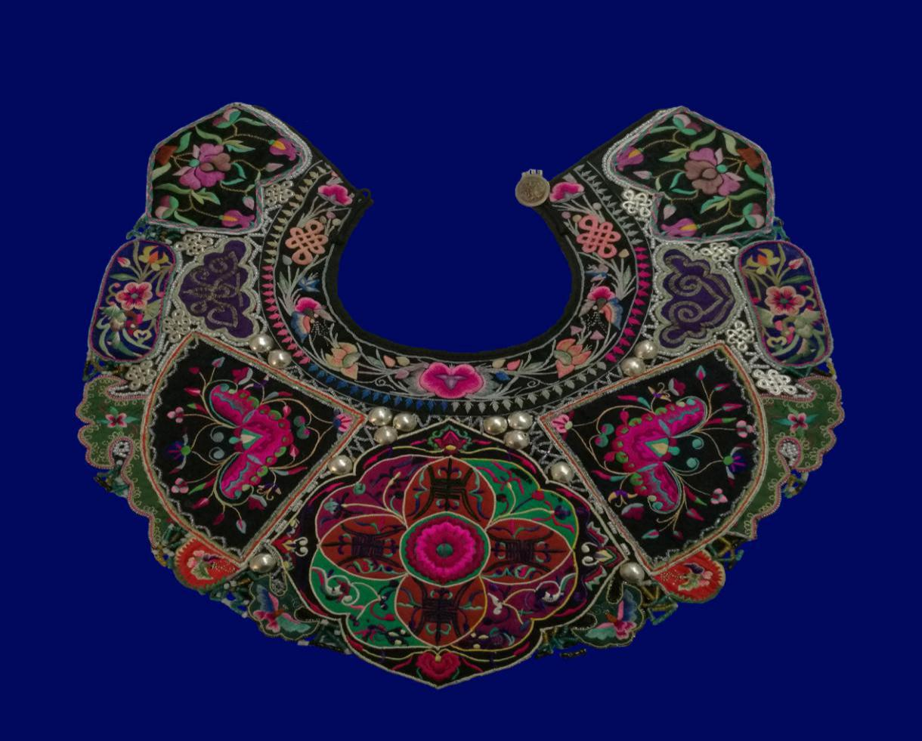
图B.1 绣花披肩
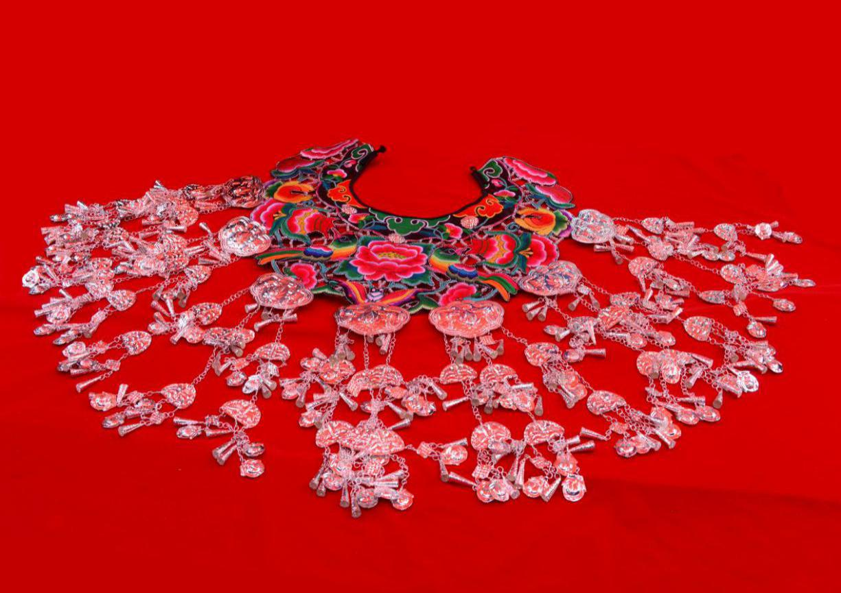
图B.2 绣花银披肩
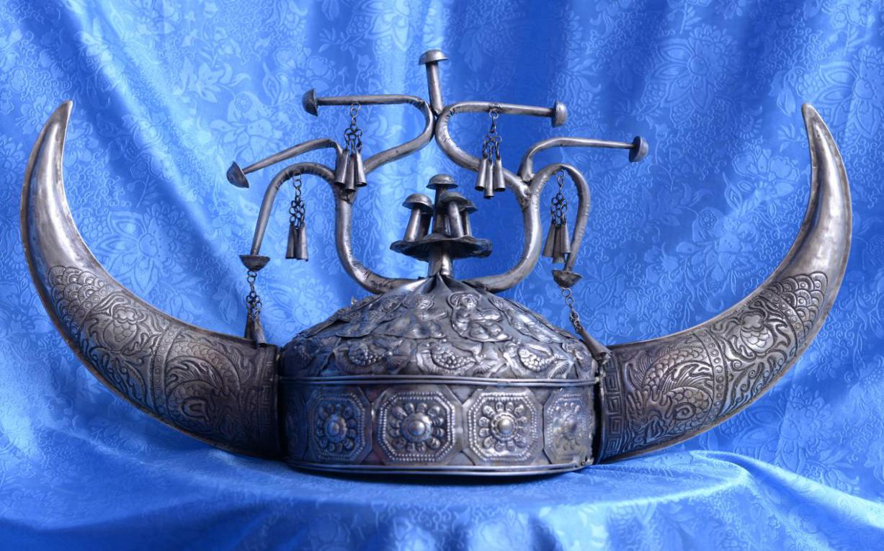
图B.3 接龙帽

- （资料性附录）
女子服饰图
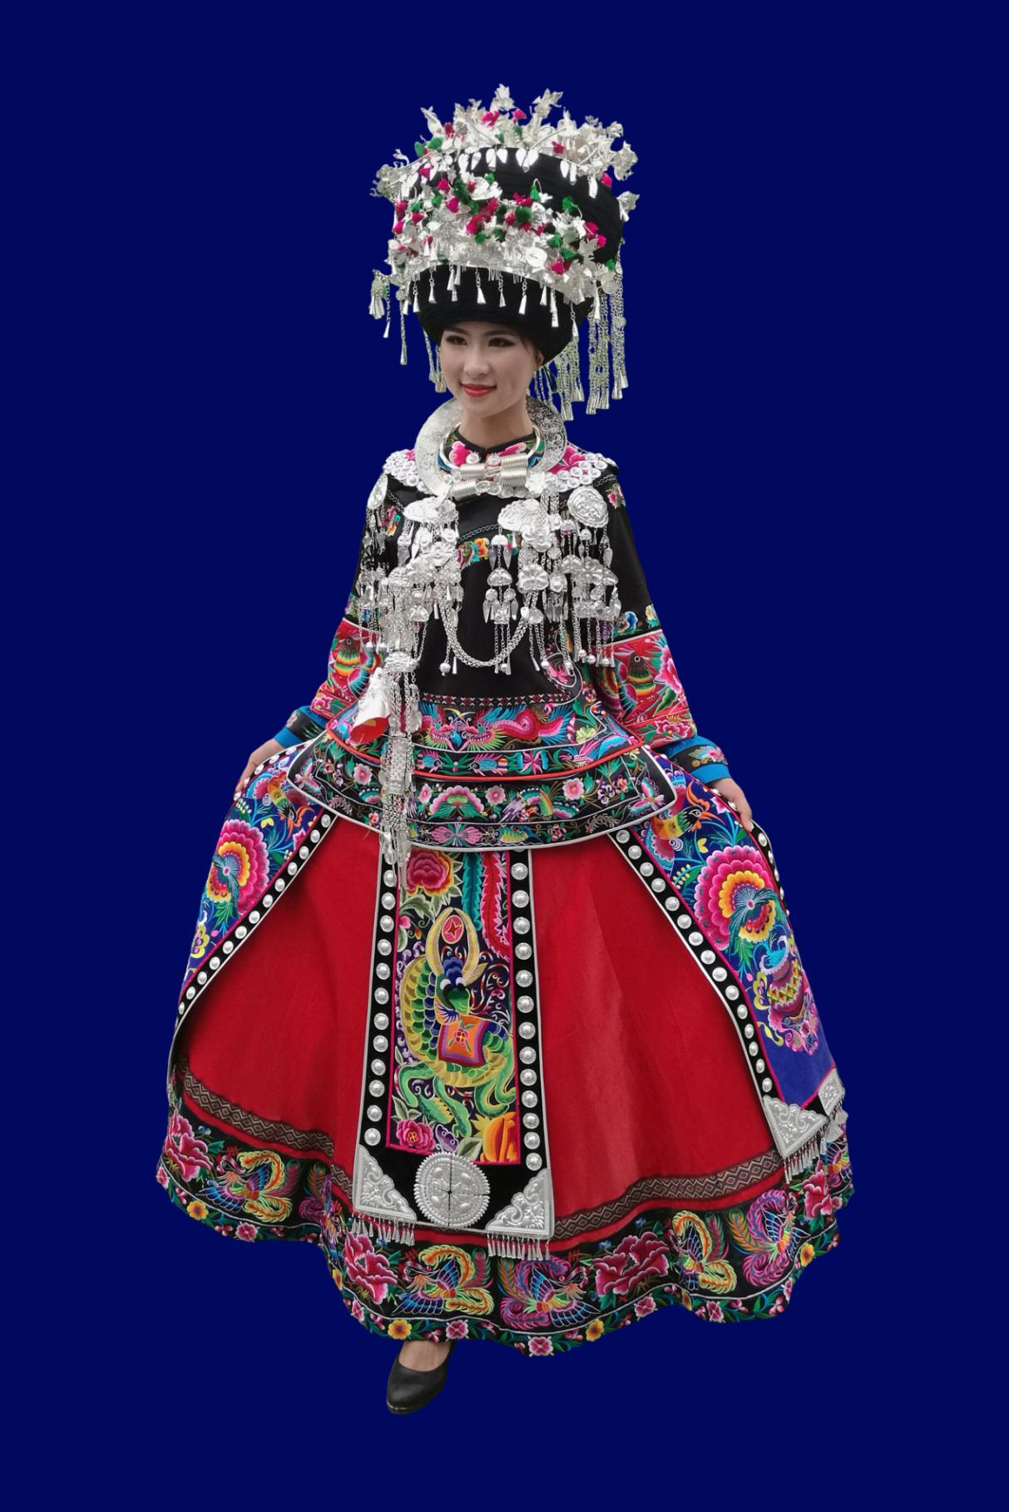
图C.1 盛装
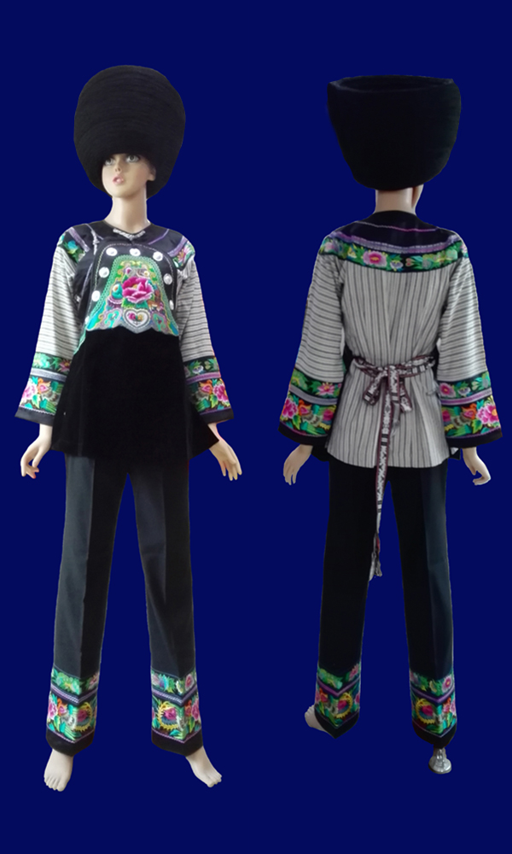
图C.2 生活装
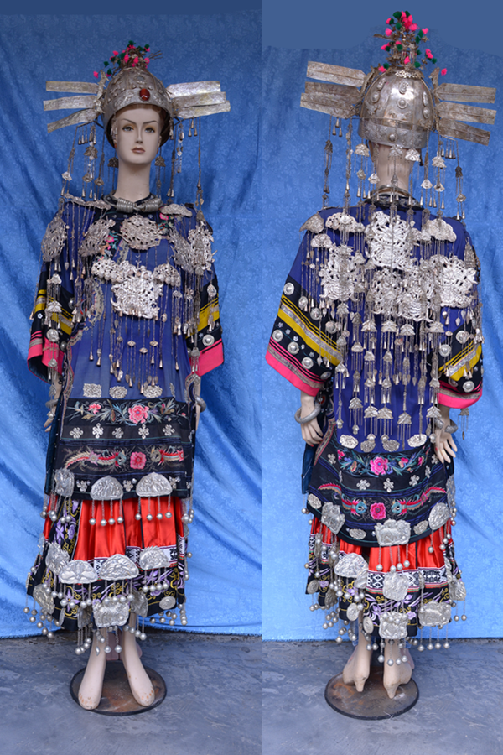
图C.3 接龙服

- （资料性附录）
男子服饰图
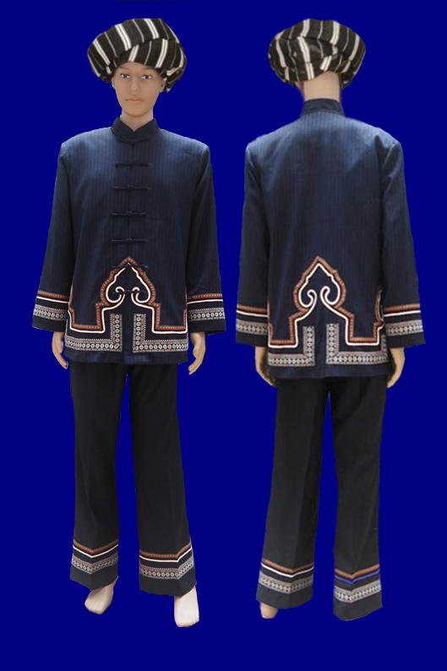
图D.1 盛装
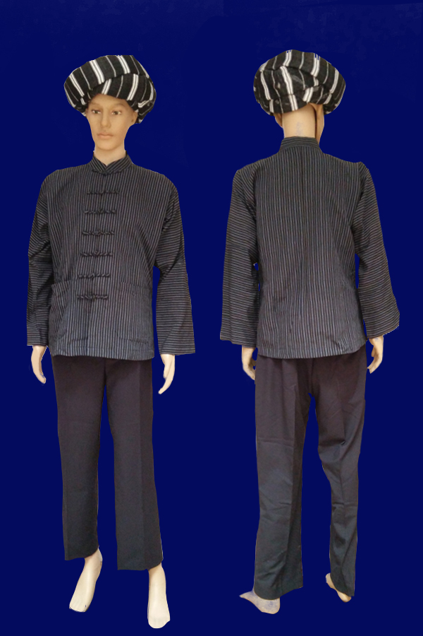
_________________________________
图D.2 生活装

